Здоровое питание 2 класс
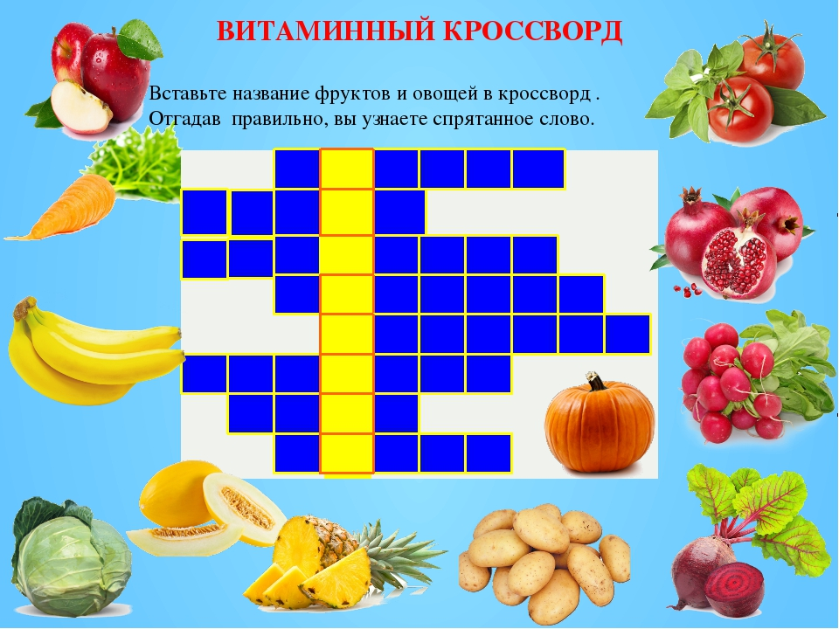
Придумать сказку о любом фрукте или овоще

